1.引言 2
1.1 编写目的 2
1.2 系统背景及介绍 2
1.3 适应人群 2
1.4 定义 2
1.5 参考资料 2
2.系统配置 2
2.1硬件配置说明 2
2.2 软件环境部署 2
2.2.1软件清单 2
2.2.2软件部署顺序 2
3.应用配置 3
4.运行和停止 3

1.引言
  - 编写目的
系统安装部署说明书主要用于详细描述整个系统的软硬件组成、系统架构，以及各组成部分的安装部署方法、配置方法等信息，通过文本文档可以对整体系统进行全新部署，或者针对某个组成部分进行重新部署。
1.2 系统背景及介绍
基于Windows系统，可用于360浏览器、谷歌、火狐等多种浏览器。
1.3 适应人群
本说明书适用于以下人群使用：
- 系统建设负责人：组织新建系统/功能的安装部署，以及新建系统/功能的安装部署说明书完善
- 系统维护负责人：了解系统架构和安装部署方法，负责或组织进行系统重新安装部署，在系统部署变更时及时更新说明书的内容。
- 系统开发商：制定新建系统或新建功能的安装部署说明书
- 系统维护商：了解系统架构和安装部署方法，进行系统重新安装部署实施。
1.4 定义
Apache+PHP+MySQL+phpMyAdmin+ZendOptimizerL
1.5 参考资料
360百科
2.系统配置
2.1硬件配置说明
Windows10 32位/64位系统
或Windows7 32位/64位系统
2.2 软件环境部署
2.2.1软件清单
- PHP study PHP study是一个PHP调试环境的程序集成包。该程序包集成最新的Apache+PHP+MySQL+phpMyAdmin+ZendOptimizer,一次性安装，无须配置即可使用，是非常方便、好用的PHP调试环境·该程序不仅包括PHP调试环境，还包括了开发工具、开发手册等·总之学习PHP只需一个包。
- Navicat for MySQL Navicat for MySQL是一套专为MySQL设计的强大数据库管理及开发工具。它可以用于任何3.21或以数上的MySQL数据库服务器，并支持大部份MySQL最新版本的功能，包括触发器、存储过程、函数、事件、检索、权限管理等等。
2.2.2软件部署顺序

软件名称 | 软件安装顺序 | 备注
PHP study | 点击.exe文件安装PHP study
Navicat for MySQL | - 安装该软件  - 在localhost连接新建一个db_waimai的数据库，并把waimai文件夹里的数据库.sql文件导入
3.应用配置
将waimai的文件保存到PHPTutorial\WWW下，例如下图
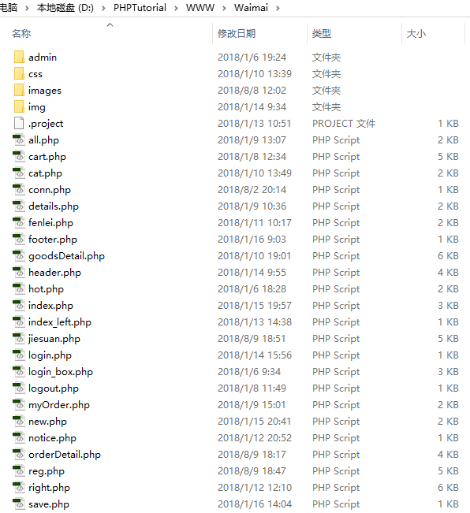
图3.1
4.运行和停止
先打开 phpstudy，并处于非服务模式，且Apache和MySQL处于启动状态，数据库中已经导入数据库.sql文件后，在任一浏览器地址栏输入http://localhost/waimai/index.php进入网页。
关闭网页后即退出。
备注：（1）如果PHPstudy启动后MySQL仍没有处于启动状态可以手动启动，在我的电脑（或者此电脑）右击→管理→服务和应用程序→服务→MySQL→右击→启动（例如下图4.1）
（2）导入sql文件：在localhost连接中新建一个db_waimai的数据库，打开点击表→右击→运行sql文件→找到数据库.sql文件（例如下图4.2）→点击开始，运行完成后点击关闭。（然后刷新或者重新进入navicat for MySQL，这样可以看到数据库中的所有数据）
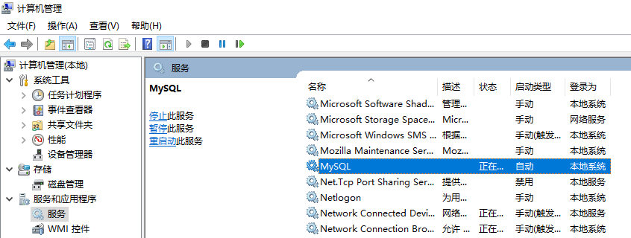
图4.1
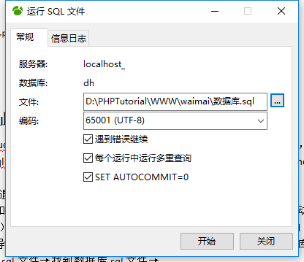
图4.2

